2020年母親節菜單

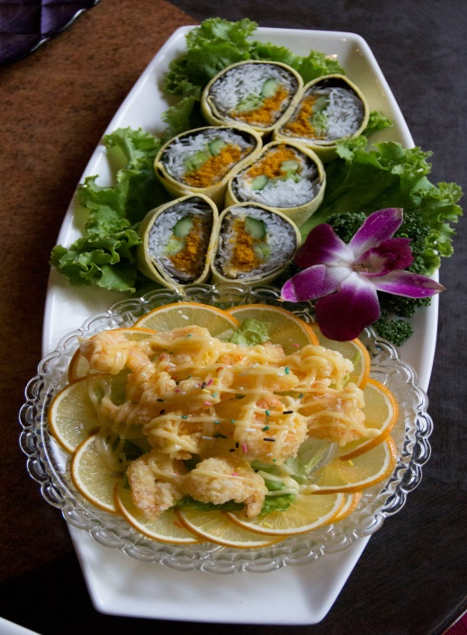

如意烏魚子卷雙拼
蒜蓉蒸九孔鮑
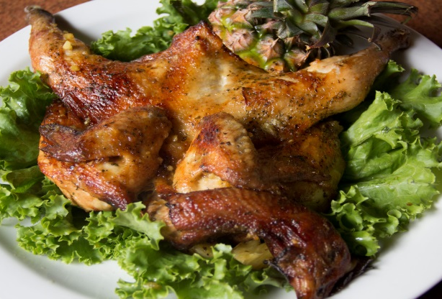
旺萊烤雞

葉陶楊坊
＄3980NET(6人)

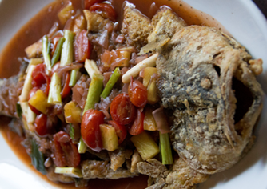

西式紅醬燒鮮魚
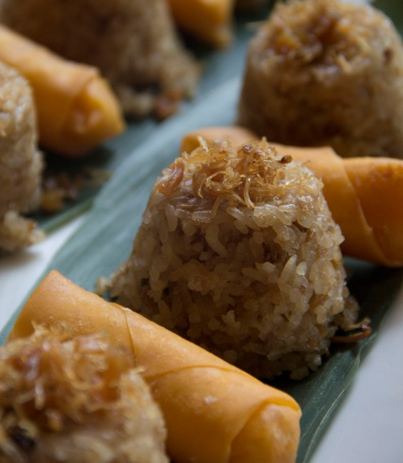
米糕拼鳳梨地瓜卷
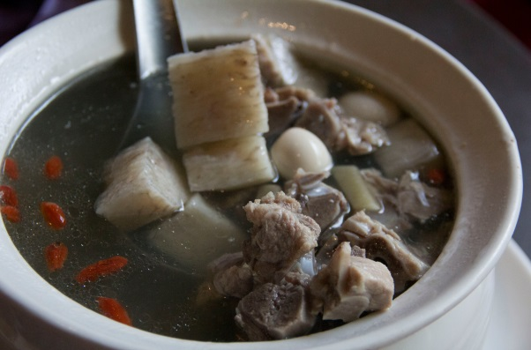
山藥四寶湯

訂席電話：06-5908000 傳真：06-5908081
地址：台南縣新化鎮信義路54-1號
(國立新化高工、新化消防隊旁)

